臨界装置に係る機器の点検チェックシート③(1回/年)

点検日： 年 月 日
点検者：

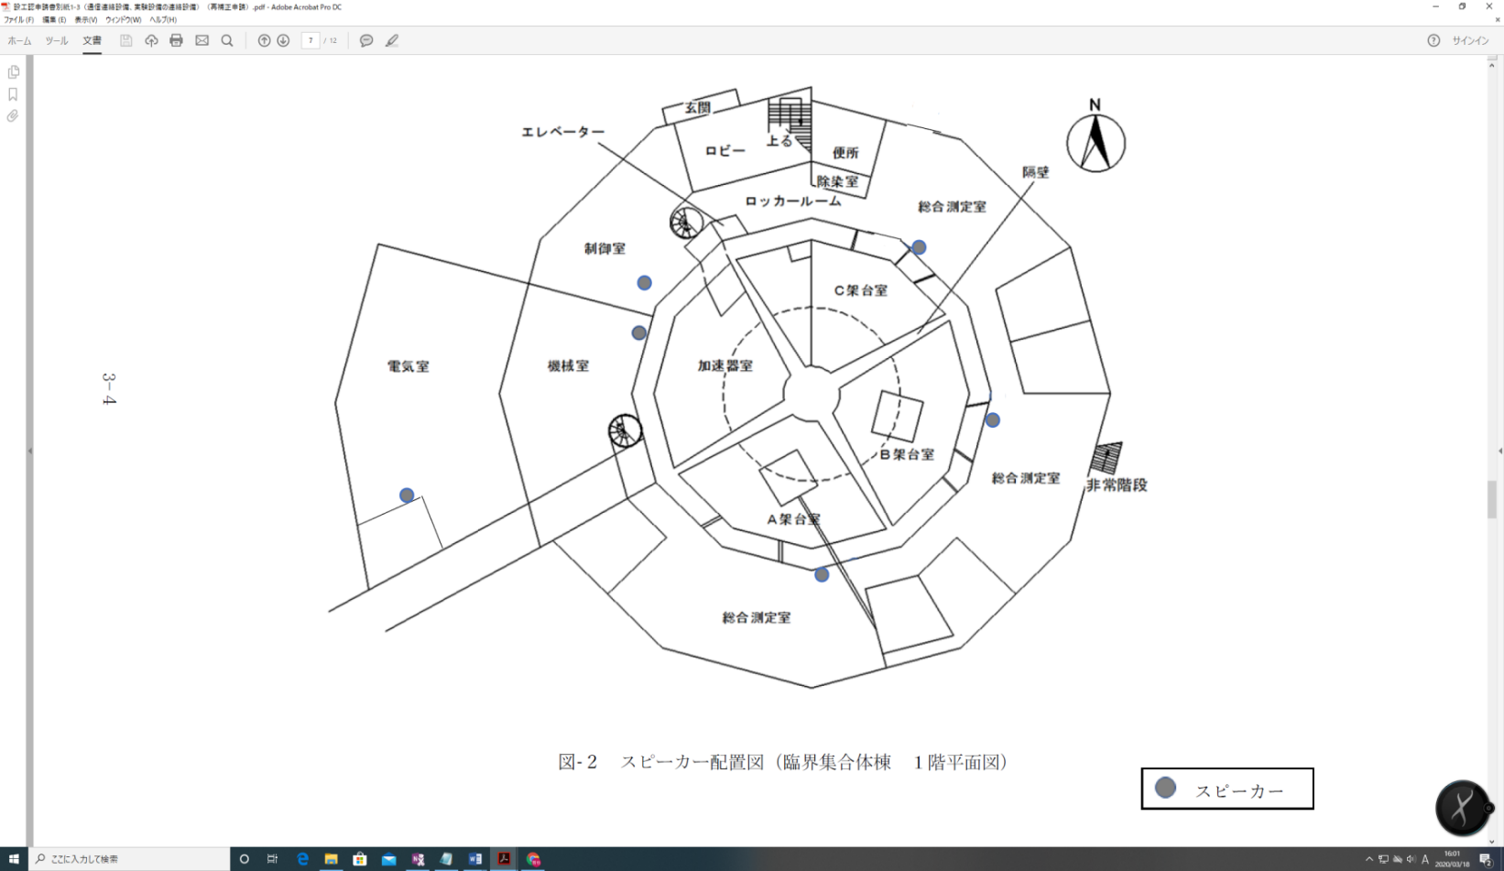
スピーカー配置図（臨界集合体棟 1階平面図）

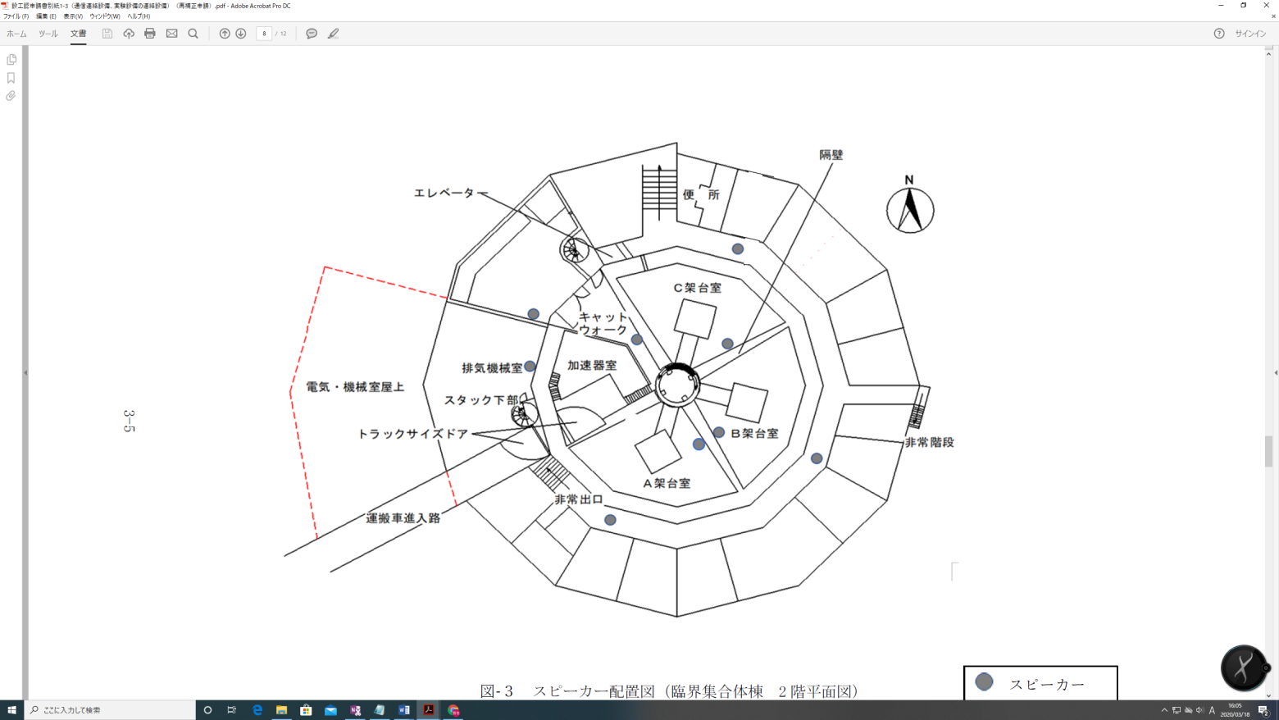
スピーカー配置図（臨界集合体棟 2階平面図）

種類 | 数量 | 点検項目 | 結果 | 備考
スピーカー | 15台 | 所定の数が所定の場所に設置されていること。 | 良・否 | 毎年4月のみ

備考

放送設備（スピーカー）の点検結果について、確認した。

臨界装置部長

